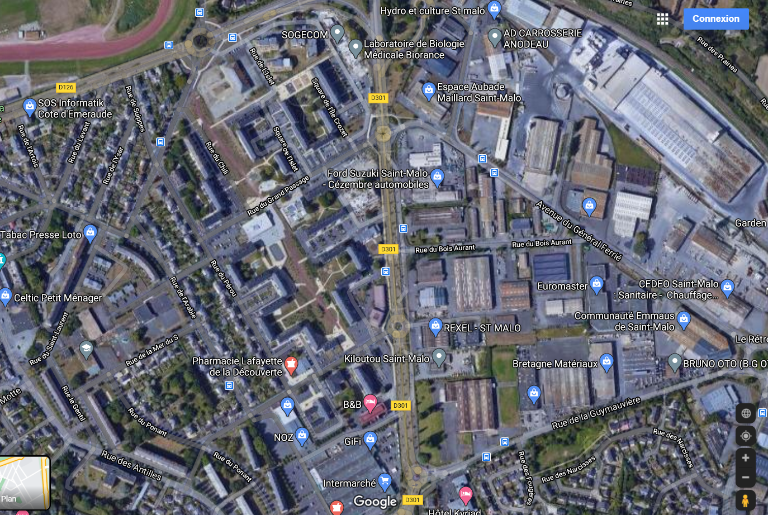
ZONE D’ENTREPOSAGE DES CANALISATIONS CHEMINEMENT.
PASSAGE PIETON DEVIATION SUR LE PARKING
PUITS D’INTRODUCTION
PASSAGE PIETON MAINTENU
IMPLANTATIONS DES PANNEAUX « ROUTE BARREE »
ZONE D’ENTREPOSAGE DES CANALISATIONS CHEMINEMENT. CHEMINEMENT PIETON MAINTENU
ZONE DE BASE VIE
STOCKAGE DES FOURNITURE

EMPRISE CHANTIER SOUS ALLEE PIETIONNE

